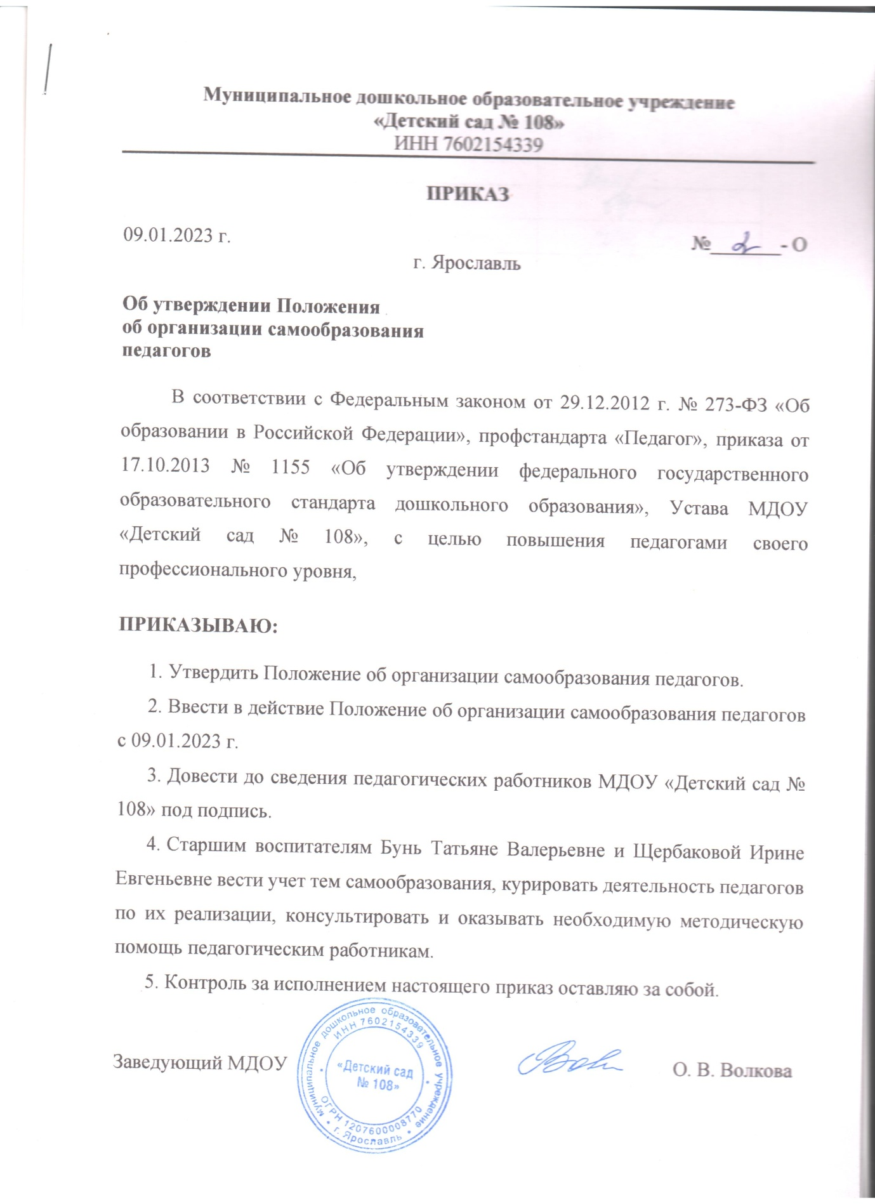

Муниципальное дошкольное образовательное учреждение
«Детский сад № 108»
ПРИНЯТО  Педагогическим советом  Протокол № 3 от 09.01.2023 | УТВЕРЖДАЮ  Заведующий МДОУ  «Детский сад № 108»  Волкова О.В.  09.01.2023
Положение об организации самообразования педагогов
1. Общие положения
1.1. Настоящее положение разработано на основании Федерального закона от 29.12.2012 № 273-ФЗ «Об образовании в Российской Федерации», профстандарта «Педагог», приказа от 17.10.2013 № 1155 «Об утверждении федерального государственного образовательного стандарта дошкольного образования», устава МДОУ «Детский сад № 108».
1.2. Настоящее Положение регулирует деятельность педагогов над темами самообразования, которая является одной из основных форм методической работы.
1.3. Работа педагогов над темами самообразования является обязательной частью профессиональной деятельности в МДОУ «Детский сад № 108».
1.4. Настоящее Положение утверждается приказом заведующего МДОУ «Детский сад № 108».
1.5. Настоящее Положение доводится до сведения педагогических работников (воспитатели, музыкальный руководитель, инструктор по физической культуре) дошкольной образовательной организации под подпись.
2. Цель и задачи
2.1. Целью работы над темами самообразования является систематическое повышение педагогами своего профессионального уровня.
2.2. Задачи:
- совершенствование теоретических знаний, педагогического мастерства участников образовательного процесса;
- овладение новыми формами, методами и приемами обучения и воспитания детей;
- изучение и внедрение в практику передового педагогического опыта, новейших достижений педагогической, психологической и других специальных наук, новых педагогических технологий;
- развитие в дошкольной образовательной организации инновационных процессов;
- накопление опыта проведения научно-методической и опытно-экспериментальной работы;
- реализациятехнологий ФГОС ДО;
- анализ возрастных особенностей группы;
- организация учебно-воспитательного процесса с учетом развития технологий и актуальных требований общества.
3. Содержание самообразовательной деятельности
3.1. Приоритетными направлениями в самообразовании педагогов становятся научно-методическая, исследовательская, опытно-экспериментальная работа по следующим содержательным линиям:
- формирование нового содержания дошкольного образования;
- внедрение в образовательный процесс современных педагогических технологий;
- разработка нового механизма управления качеством образовательной системы.
3.2. Содержание самообразовательной деятельности педагога определяется:
- целями и задачами, стоящими перед дошкольным образовательным учреждением в области совершенствования воспитательно-образовательного процесса, развития инноваций;
- личными потребностями и интересами педагогических работников в области профессионального роста;
- задачами развития системы образования Ярославской области.
3.3. Основными формами самообразования являются:
- изучение нормативно-правовых документов, научно-методической и специальной литературы;
- посещение открытой непосредственно образовательной деятельности коллег;
- ведение самостоятельных разработок, обучение на курсах повышения квалификации.
3.4. Педагогу при проведении работы по самообразованию предоставляется самостоятельность в выборе содержания, форм деятельности, сроков исполнения и отчетности.
4. Порядок оформления и проведения самообразовательной деятельности
4.1. Тема самообразования определяется исходя:
- из основных направлений работы дошкольной образовательной организации;
- проблем и противоречий, возникающих в процессе работы педагогических работников;
- Специфики их индивидуальных интересов.
4.2. Срок работы над темой самообразования определяется каждым педагогом индивидуально и может составлять от года до пяти лет, но не менее одного года.
4.3. Каждый педагог должен иметь индивидуальный план работы над темой самообразования.
4.4. В процессе работы над темой самообразования и по ее завершении педагог представляет наработанный материал.
4.5. Заявленные темы подаются старшему воспитателю, заведующему, рассматриваются на педагогическом совете (совещаниях при заведующем), методических советах, утверждаются заведующим МБДОУ «Детский сад № 1», в структурных подразделениях — заместителями заведующих.
4.6. Старший воспитатель ведет учет тем самообразования, курирует деятельность педагогов по их реализации, консультирует, оказывает обходимую методическую помощь.
4.7. Результат работы по теме самообразования может быть представлен в форме:
- доклада (аналитического отчета) на заседании педагогического совета;
- статьи на сайте дошкольного образовательного учреждения;
- дидактическогоматериала;
- методического пособия;
- научно-методической разработки;
- теоретического, методического и практического семинаров;
- практикума;
- тренинга;
- мастер-класса;
- организованной образовательной деятельности.
4.8. Весь наработанный материал сдается в методический кабинет и является доступным для использования другими педагогами.
4.9. Наиболее значимый опыт работы педагога может быть рекомендован к его распространению на различных уровнях.

Приложение № 1
к Положению о работе педагогов над темами самообразования
в МДОУ «Детский сад № 108»
Примерная тематика самообразования педагогов в соответствии с опытом и педагогическим стажем
Длямолодыхспециалистов:
- Осознание ценностей личностно-ориентированной модели воспитания, обучения и развития.
- Формированиеосновпедагогическогомастерства.
- Развитие умений и конструктивных способностей.
Для воспитателей, работающих свыше пяти лет:
- Овладение способами проектирования воспитательно-образовательного процесса с целью повышения его эффективности и качества в условиях вариативного образования.
- Формирование умения анализировать научно-методическую литературу, применение полученных знаний на практике, активизация творческих способностей.
Для опытных, творчески работающих воспитателей:
- Развитие способностей к перепроектированию собственной деятельности в контексте тенденций развития психолого-педагогической науки и социального заказа общества.
- Проявлениетворческогопотенциалапедагога.
- Пропаганда своих достижений.
- Развитие исследовательской деятельности.
Для педагогов без специального образования:
- Овладение методикой работы с детьми.
- Адаптация к педагогическойдеятельности.
Тематикой самообразования также может быть:
- Одна из годовых задач ДОУ.
- Проблема, которая вызывает у педагога затруднение.
- Пополнение знаний по уже имеющемуся опыту.

Приложение № 2
к Положению о работе педагогов над темами самообразования
в МДОУ «Детский сад № 108»
Примерный план работы педагога над темой самообразования
Содержание работы | Сроки реализации
1-й этап. Подготовительный (выявление)
Определение темы по обобщению опыта работы, обоснование ее актуальности, необходимости рассмотрения | I квартал учебногогода
Постановка целей, задач работы
Выдвижение гипотезы
2-й этап. Аналитический (изучение)
Составление плана работы по самообразованию | II квартал учебногогода
Проведение обследования детей по интересующей проблеме (диагностика)
3-й этап. Организационный (обобщение)
Теоретическая часть:  - Изучение нормативно-правовой, методической, педагогической, психологической и другой литературы, опыта работы коллег и т. п.  - Ознакомление с требованиями оформления теоретической части работы | III, IV кварталы учебного года
Практическаячасть:
- Составление конспектов и конструктов ООД, деятельности и т. д., их апробация.
- Изготовление пособий, атрибутов, приобретение оборудования для проведения деятельности.
- Проведениеоткрытыхмероприятий.
- Выступление на педагогическом совете.
- Участие в работе творческих групп
4-й этап. Завершающий (внедрение)
Оформление результатов обследования детей по проблеме | 2-й год
Оформление опыта работы:
- Систематизация теоретической части.
- Систематизация практического материала.
- Подборка материалов и составление приложения (плана работы по самообразованию, конспектов, конструктов, результатов продуктивной деятельности детей, фотоматериалов и др.)
5-й этап. Презентационный (распространение)
Представление презентационного материала по самообразованию (в зависимости от предложенных форм) | В ходе дальнейшей педагогической деятельности
Предоставление опыта работы в методический кабинет на выставку «Передовой педагогический опыт»
Подготовка материала к публикации в печатных изданиях, на сайте дошкольного образовательного учреждения
Участие в профессиональных конкурсах различных уровней
С Положением, включая приложения № 1 и № 2, ознакомлены:

